* 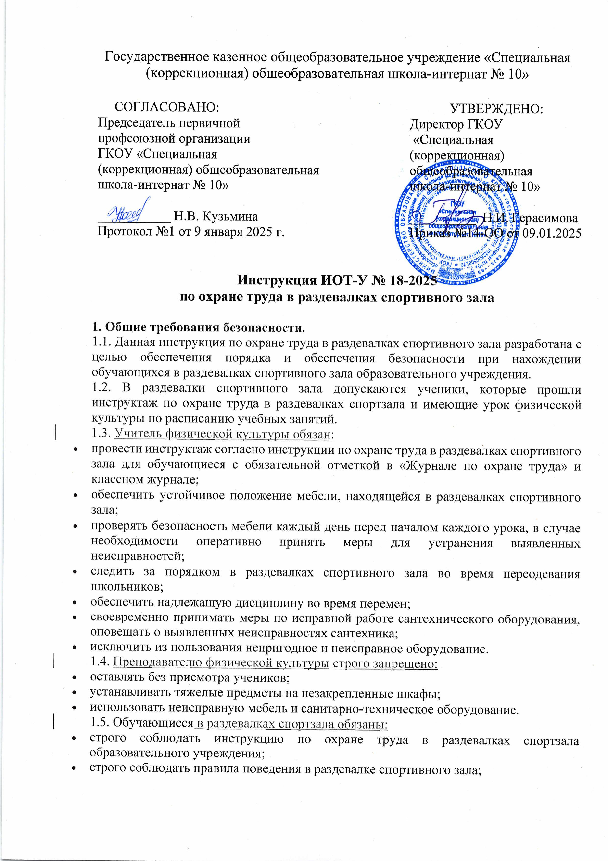избегать любых травм, не нарушать установленный в школе режим учебных занятий и отдыха;
* иметь с собой спортивную одежду и обувь с не скользящей подошвой;
* строго соблюдать правила ношения спортивной одежды и обуви, при пользовании душевой кабиной и туалетной комнатой - правила личной гигиены;
* разговаривать негромко, соблюдать надлежащий порядок, чистоту и правила дисциплины;
* аккуратно разместить вещи и обувь, положить сумку.

1.6. Обучающимся в раздевалке строго запрещено:

* приносить в раздевалку колющие, режущие, легковоспламеняющиеся предметы и вещества;
* бегать без разрешения преподавателя, хлопать дверью, толкать друг друга; кидать различные предметы друг в друга, ломать двери и другую мебель в раздевалке;
* передвигать без разрешения педагога скамейки (стулья).

1.7. О каждом несчастном случае обучающийся или очевидец обязан незамедлительно доложить учителю, который в свою очередь должен оперативно известить о случившемся администрацию школы и принять меры по оказанию первой помощи пострадавшему.

**2. Требования безопасности перед началом посещения раздевалок обучающимися.**

2.1. Учитель физической культуры обязан:

* проверить устойчивость мебели в раздевалке спортивного зала;
* организованно сопроводить обучающихся класса, в котором был проведен урок, и организовать переодевание обучающихся класса, в котором предстоит провести урок.

2.2. Учителю физкультуры строго запрещено:

* допускать в раздевалку спортивного зала тех обучающихся, которые не прошли инструктаж по охране труда в раздевалках спортивного зала;
* оставлять обучающихся одних без присмотра;
* использовать неисправное оборудование в спортивном зале.

2.3. Обучающиеся обязаны строго соблюдать требования учителя физической культуры согласно инструкции по охране труда в раздевалке спортивного зала школы.

**3. Требования безопасности во время переодевания в раздевалках спортзала.**

3.1. Учитель физкультуры обязан:

* обеспечить надлежащую дисциплину во время переодевания обучающихся;
* контролировать правильное использование мебели в раздевалке;
* обеспечить надлежащую дисциплину во время переодевания обучающихся.

3.2. Учителю физической культуры запрещено оставлять обучающихся без присмотра во время переодевания в раздевалке спортивного зала.

3.3. Учителю физкультуры запрещено: оставлять обучающихся одних без присмотра.

3.4. Обучающиеся в раздевалках спортзала обязаны:

* разговаривать в помещении раздевалки спокойным голосом;
* аккуратно сложить свои вещи, обувь поставить на пол рядом со своими вещами;
* снять с себя спортивную одежду и обувь, сложить свои вещи в пакет или сумку;
* тщательно вымыть лицо и руки с мылом.
* соблюдать дисциплину, строго выполнять правила пользования туалетными кабинами;
* выполнять все требования педагога, самовольно не предпринимать никаких действий.

3.5. Обучающимся в раздевалках строго запрещено:

* нарушать правила охраны труда в раздевалке спортивного зала;
* бегать, хлопать дверью, толкать друг друга; кидать различные предметы друг в друга, ломать мебель, передвигать без разрешения педагога скамейки (стулья);
* разбрасывать свои вещи, нарушать установленный порядок расстановки скамеек (стульев) в раздевалке спортивного зала;

**4. Требования безопасности в аварийных ситуациях.**

4.1. При обнаружении какой-либо неисправности, при поломке мебели, дверей или скамеек (стульев) следует срочно доложить об этом учителю.

4.2. В случае получения кем-либо из учеников травмы обучающийся или свидетель происшедшего должен незамедлительно оповестить об этом учителя, который обязан экстренно оказать первую помощь пострадавшему и проинформировать о случившемся медицинского работника и администрацию школы.

**5. Требования безопасности по окончанию переодевания в раздевалках спортзала.**

5.1. Обучающиеся обязаны:

* проверить наличие своих вещей, не забыть их взять с собой;
* при наличии мусора, поместить его в мусорную корзину;
* спокойно выйти из помещения раздевалки.

5.2. Учителю физкультуры необходимо:

* обеспечить аккуратную расстановку скамеек (стульев) в раздевалке спортивного зала;
* обеспечить наличие порядка в раздевалке спортзала после ухода обучающихся;
* произвести проветривание раздевалки.

Инструкцию разработал: __________ / Лагунова Е.А.

С инструкцией ознакомлен (а)